Приложение 2

к договору № ___________ от _________________

ПОРЯДОК

по пересылке почтовых отправлений

(далее – Порядок)

1. Прием и обработка почтовых отправлений (отправлений письменной корреспонденции, посылок, отправлений ускоренной почты EMS) (далее по тексту – отправления) осуществляются в помещении (-иях) структурного (-ых) подразделения (-ий) Исполнителя согласно Приложению 1 к настоящему договору в соответствии с установленным Исполнителем режимом работы.

2. Прием отправлений может осуществляться в помещении (-иях) Заказчика по адресам, указанным в Приложении 1 к настоящему договору.

При приеме отправлений в помещении (-иях) Заказчика предварительно согласовывается с Исполнителем время приема отправлений по телефонам, указанным в Приложении 1 к настоящему договору.

3. Заказчик передает Исполнителю отправления по Расписке составленной в 2 (двух) экземплярах по форме согласно Дополнению 1 к настоящему Порядку.

4. При пересылке отправлений Заказчик учиняет отметку «Оплачено по договору № ____________ от ___________» или «Договор № ____________ от ___________. Взыскать плату за пересылку почтового отправления при вручении. Сумма __________ руб. _____ коп.» (при использовании сервиса «Оплата за пересылку почтового отправления при получении») в правом верхнем углу.

5. Заказчик, при отправке 10 (десяти) и более регистрируемых отправлений, передает Исполнителю на электронный (-е) адрес (-а), указанный (-ые) в Приложении 1 к настоящему договору, список ф. ПС103, сформированный в электронном виде в клиентской части программного продукта «Партионные почтовые отправления», разработанного Исполнителем и размещенного на сайте [www.belpost.by](http://www.belpost.by) (раздел «Информационные технологии»), либо оплачивать Исполнителю дополнительные услуги по формированию данного списка, и подбирать отправления, согласно записям электронного списка.

При отправке 10 (десяти) и более регистрируемых отправлений с условием «Оплата за пересылку почтового отправления при получении» (посылок, писем с объявленной ценностью, мелких пакетов с объявленной ценностью, отправлений внутренней ускоренной почты, отправлений «E-commerce») Заказчик составляет отдельный список ф.ПС103 и передает его Исполнителю.

6. Для обработки и пересылки отправлений (внутренних) Заказчик передает Исполнителю отправления с наклеенными и заполненными адресными ярлыками по форме согласно Дополнению 2 к настоящему Порядку:

– отправления без наложенного платежа:

мелкие пакеты, посылки – Дополнение 2 (п.2.1);

отправления внутренней ускоренной почты – Дополнение 2 (п.2.2).

– отправления с наложенным платежом:

мелкие пакеты, посылки – Дополнение 2 (п.2.3).

При пересылке отправлений с наложенным платежом Заказчик оформляет бланки почтовых денежных переводов ф.ПС112 (Дополнение 2 (п.2.4) и передает их вместе с оформленными отправлениями.

При пересылке отправлений с условием «Оплата за пересылку почтового отправления при получении» наклеивает самоклеющийся ярлык «Взыскать плату за пересылку почтового отправления при вручении. Сумма ________ руб. ____ коп.» на бланк адресного ярлыка. Отправления с условием «Оплата за пересылку почтового отправления при получении» принимаются в адрес физических лиц. Данные условия действуют на территории Республики Беларусь.

При необходимости пересылки хрупких или громоздких отправлений Заказчик проставлять отметку жирным шрифтом «ОСТОРОЖНО» и/или «Громоздкое» на адресном ярлыке.

7. Международные отправления (мелкие пакеты, посылки) Заказчик передает Исполнителю для обработки и пересылки с наклеенными и заполненными адресными ярлыками, а также с заполненными бланками:

–таможенных деклараций:

для мелких пакетов – ф. CN22;

для посылок – ф. CN23;

– сопроводительным адресом для международных посылок – ф.СР71.

Отправления международной ускоренной почты с адресными бланк-пачками ф. CN23EMS.

Образцы заполнения международных отправлений размещены на сайте [www.belpost.by](http://www.belpost.by) (раздел «Справка» – «Почтовые отправления» – «Образцы бланков для отправления международных почтовых отправлений»).

8. Предельные размеры и вес отправлений изложены в Правилах.

9. Исполнитель, при необходимости, предоставляет Заказчику без взимания дополнительной платы для:

– отправлений ускоренной почты EMS:

международных – адресные ярлыки (бланк-пачки ф. CN23EMS) и бланки таможенных деклараций (CN 22, CN 23);

внутренних – специальные конверты (бумажные) и адресные ярлыки с логотипом службы EMS;

– посылок, мелких пакетов – адресные ярлыки;

– отправлений с наложенным платежом – адресные ярлыки с наложенным платежом и бланки почтового денежного перевода ф. ПС112;

– отправлений с условием «Оплата за пересылку почтового отправления при получении» – самоклеющиеся ярлыки «Взыскать плату за пересылку почтового отправления при вручении. Сумма ____________ руб.______ коп.».

10. При доставке (вручении) отправлений с условием «Оплата за пересылку почтового отправления при получении» Исполнитель принимает от получателей плату за пересылку почтового отправления в размере суммы указанной на адресном ярлыке.

11. Исполнитель принимает от получателей отправлений с наложенным платежом денежные средства в размере суммы наложенного платежа и платы за пересылку почтового денежного перевода наложенного платежа.

Исполнитель перечисляет денежные средства наложенного платежа на текущие (расчетные) счета Заказчика не позднее второго рабочего дня, следующего за днем приема почтовых денежных переводов с отметкой «Наложенный платеж». После формирования платежного поручения Исполнитель передает Заказчику приложение к платежному поручению на электронный адрес, указанный в Приложении 1 к настоящему договору.

12. При возврате отправлений с условием «Оплата за пересылку почтового отправления при получении» Заказчик оплачивает Исполнителю плату за пересылку и за возврат почтового отправления согласно действующим тарифам.

Дополнение 1 к Приложению 2

*Форма*

|  |  |  |
| --- | --- | --- |
| **Расписка № _____**  Договор № ___________ от ________________  (составляется организацией в 2-х экземплярах)  «____» __________ 20____ г. | | |
| **Информация об отправителе:**  Отправитель ________________________________________________________________________  (наименование организации, предприятия, Ф.И.О. индивидуального предпринимателя)  Адрес отправителя __________________________________________________________________  Телефон ___________________________________________________________________________ | | |
| **Список почтовых отправлений подготовленных для последующей обработки и пересылки:** | | |
| 1. __________________________________________ | в количестве ____________ шт. | весом ___________ кг |
| 2. __________________________________________ | в количестве ____________ шт. | весом ___________ кг |
| 3. __________________________________________ | в количестве ____________ шт. | весом ___________ кг |
| 4. __________________________________________ | в количестве ____________ шт. | весом ___________ кг |
| 5. __________________________________________ | в количестве ____________ шт. | весом ___________ кг |
| 6. __________________________________________ | в количестве ____________ шт. | весом ___________ кг |
| 7. __________________________________________ | в количестве ____________ шт. | весом ___________ кг |
| Передал ответственный работник организации ______________ _____________/____________________  должность подпись Ф.И.О.  Принял Почтовый курьер/почтальон _____________________/____________________________  подпись) Ф.И.О. Почтового курьера/почтальона  Принял ответственный работник в Бизнес-почте/ОПС _______________/___________________________  подпись Ф.И.О. ответственного работника  Списано с платежного документа:  С авансовой книжки л/счет № _________ по квитанции № ______ от ___________  на сумму ________________________________________________________________________ (рублей)  С платежного поручения № ____________ от ________________________  на сумму ________________________________________________________________________ (рублей)  (оттиск КШ) | | |

Дополнение 2 к Приложению 2

2.1. Форма адресного ярлыка



2.2. Образец заполнения адресного ярлыка внутреннего отправления EMS

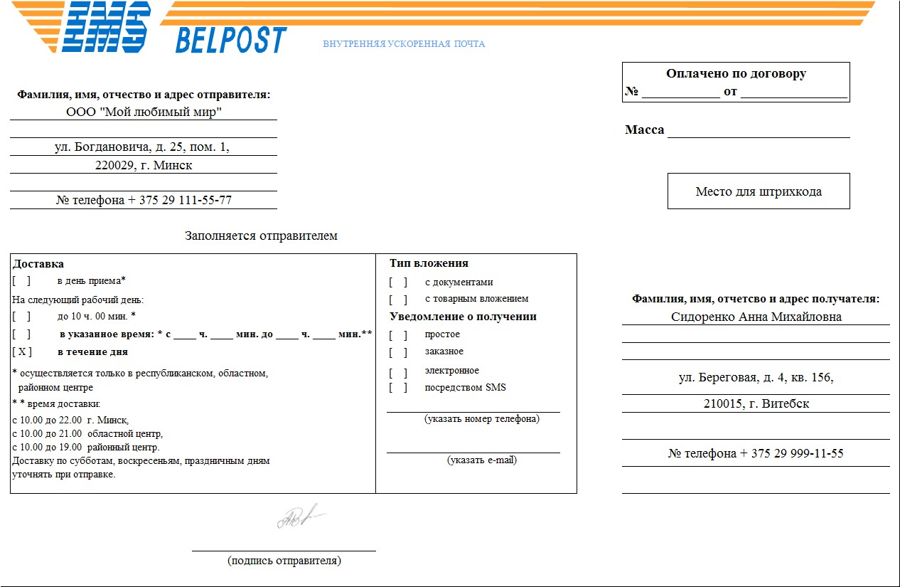

**Требования при распечатке бланка адресного ярлыка:**

размер адресного ярлыка должен соответствовать размеру упаковки

2.3. Форма адресного ярлыка отправления с наложенным платежом

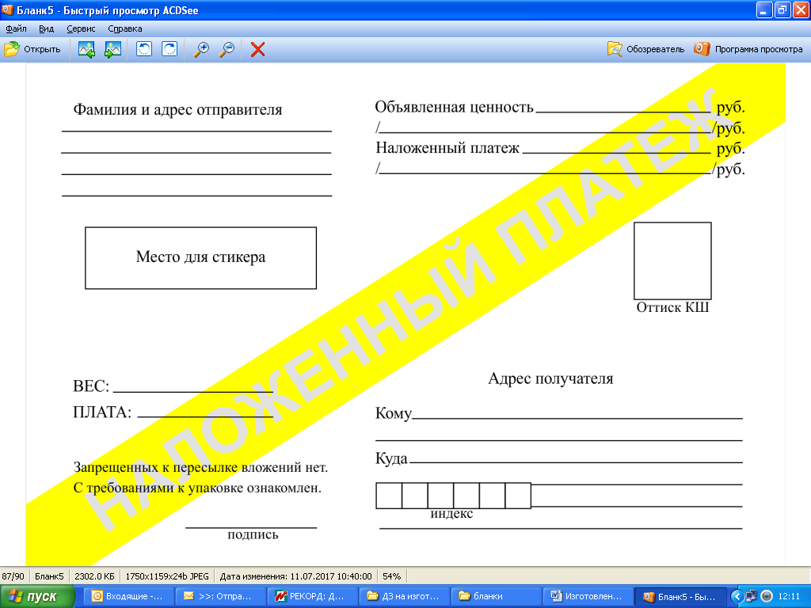

**Требования при распечатке бланков адресных ярлыков:**

– размер – 150 х 100 мм и/или 210 х 150 мм (для мелких пакетов и посылок)

2.4. Образец заполнения бланка почтового денежного перевода ф.ПС112 наложенного платежа

|  |  |
| --- | --- |
| **ПОЧТОВЫЙ ДЕНЕЖНЫЙ ПЕРЕВОД**  НАЛОЖЕННЫЙ ПЛАТЕЖ Х    ***Сто рублей 50 коп.***  ***100,50***    сумма цифрами сумма: руб.- прописью, коп. - цифрами  ПОЛУЧАТЕЛЬ *______________*ООО «Мой любимый мир», + 375 29 111-55-77_*______________________*  ФИО полностью или наименование юридического лица/ИП, телефон  _____________________________________________________________________________________________  АДРЕС _УНП 190003757, BIC UNBSBY2X, ЗАО «БСБ Банк», IBAN BY05UNBS30111212189100000933_  почтовый код, адрес получателя (для юр.лица/ИП - банковские реквизиты: УНП, BIC,наименование банка,IBAN)  _____________ул. Богдановича, д. 25, пом. 1, 220029, г. Минск_______________________________________    ОТПРАВИТЕЛЬ ___________Сидоренко Анна Михайловна__________________________________________  ФИО полностью или наименование юридического лица/ИП, телефон  АДРЕС ____ул. Береговая, д. 4, кв. 156, 210015, г. Витебск___________________________________________  почтовый код, адрес получателя (для юр.лица/ИП - банковские реквизиты: УНП, BIC,наименование банка,IBAN)  _____________________________________________________________________________________________  Являетесь ли Вы иностранным публичным должностным лицом, должностным лицом публичных международных организаций,  лицом, занимающим должность, включенную в определяемый Президентом Республики Беларусь перечень государственных  должностей Республики Беларусь Да Нет ____________________ /подпись/  простое    Доставка на дом Уведомление о получении заказное      электронное ____________________________  e-mail  _____________________________________________________________________________________________  (письменное сообщение)  _____________________________________PЕ123098569BY__________________________________________  назначение платежа (заполняется при отправке юр.лицом/ИП) | ф. ПС112  Отметки отделения почтовой связи места приема |

**Требования при распечатке бланка ф. ПС112:**

– размер 195х105 мм, с отклонением 2 мм.